Technická specifikace

Název akce: III/33722 Vodranty

Místo realizace: III/33722

Staničení :0,900-1,700; 2,040 – 2,100 šíře 5,20m, délka úseku 0,860, plocha cca 4 900 m2

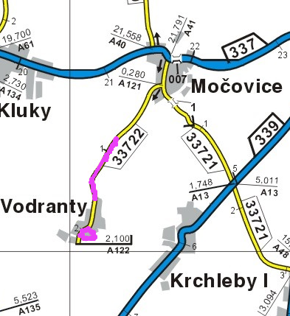

Popis součastného stavu:
Středně zatížená silnice III.třídy v extravilánu obceVodranty,
Vlivem dlouhodobého podfinancování údržby je silnice za hranicí životnosti.
Komunikace je v nevyhovujícím stavu, přičemž v současné době převádí osobní, zemědělskou a autobusovou dopravu. Povrch komunikace vykazuje plošný rozpad povrchu vozovky, výtluky, rozpad krajnic apod.
Základní popis akce:
Zadání stavebních prací na opravu povrchu komunikace III/33722
Rozsah prací je specifikován v položkovém rozpočtu (Projektová dokumentace), který je nedílnou součástí této přílohy.

Technologie opravy :
Bude provedeno frézování-zápich-napojení na stávající povrch, lokální sanace-vyznačení-předání staveniště, očištění zametením, spojovací postřik 2x, vyrovnávka asfalotový beton-ACL 16+ tl.40mm a pokládka asfaltové vrstvy ACO 11+ v tl. 50mm..Po pokládce vrchní vrstvy bude provedeno zřízení krajnice z recyklátu do tl.100mm š-500mm vč. dodání, frézování drážky prořezu spár, těsnění spár a VDZ. Návrh a projednání včetně realizace DIO.
Veškeré provedené práce budou dle platných norem ČSN, TP.
Záruční doba: 36 měsíců
Platební podmínky:
Faktura bude vystavena po kompletním dokončení stavebních prací a po předání řádně vedených dokladů ( stavební deník, zkoušky, atesty, apod.) na základě předávacího protokolu.
Termín realizac: 05-10/2024
Přílohy: Položkový rozpočet s výkazem výměr

Fotodokumentace III/33722 Vodranty

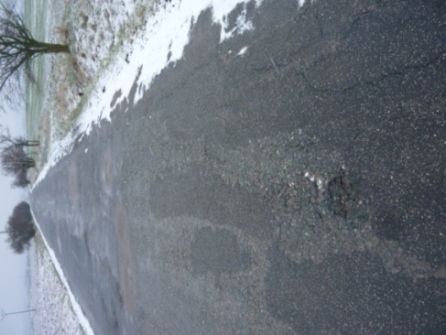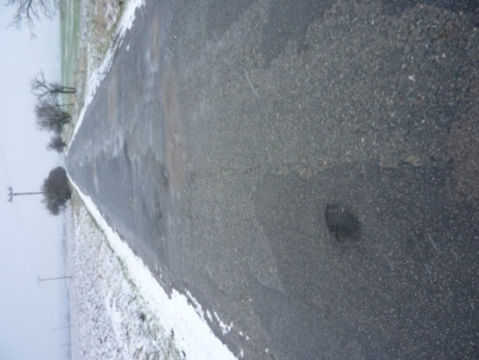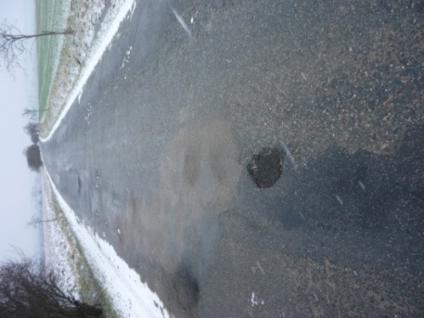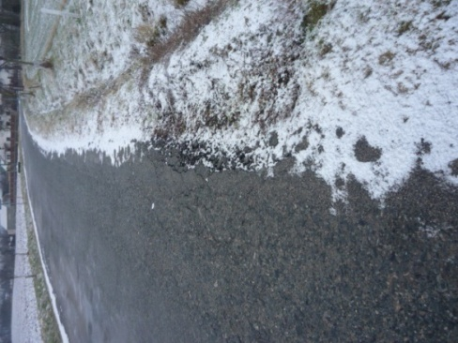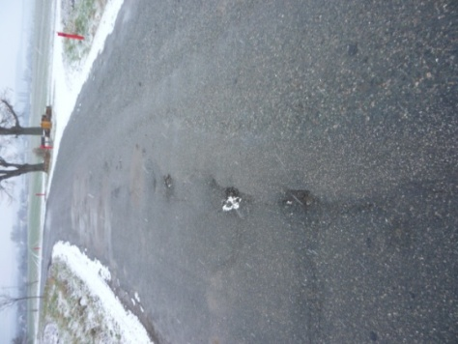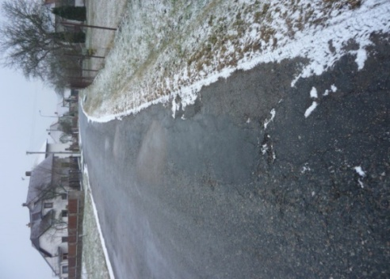

Kontakty :

Vedoucí oblasti Kutná Hora : Bc.Holan Petr petr.holan@ksus.cz 724 706 242
Oblastní provozní technik
a zástupce ved.oblasti Kutná Hora: Vladimír Kratochvíl vladimir.kratochvil@ksus.cz
725 561 303
Cestmistr: Hana Konvalinková hana.konvalinkova@ksus.cz 724 238 647
Správní cestmistr: Jan Ryšánek jan.rysanek@ksus.cz602 868 205

Krajská správa a údržba silnic Středočeského kraje, příspěvková organizace, Zborovská 11, 150 21 Praha 5

Zpracovala: Konvalinková Hana.

